《算法与数据结构》课程实验评分标准

- 实验成绩 = 验证性实验*50% + 综合性实验*50%；
- 综合性实验要求学生按2~4人分组，每组完成一个图算法相关的项目，在学期最后一次课进行反转课堂交流，由小组成员进行讲解。
- 验证性实验报告可以只放核心代码和实验结果（可以截图）；综合性实验报告要认真整理。综合性实验报告也是每人一份，小组成员可以有相同的项目背景描述，但要体现出每个人的分工及不同内容，可以参照综合实践报告。

实验项目
序号 | 项目名称 | 内容与要求 | 学时 | 实验类型
1 | 线性表实验 | 顺序表的各种算法实现  链表的各种算法实现  栈的各种算法实现  队列的各种算法实现 | 2 | 验证性
2 | 二叉树实验 | 二叉树的构造  二叉树的四种遍历算法实现 | 2 | 验证性
3 | 图的存储及相关算法 | 图的构造算法  图的最短路径算法 | 2 | 综合性
4 | 排序与查找实验 | 顺序查找和折半查找算法实现  各种排序算法实现 | 2 | 验证性

报告提交说明
一、验证性实验由学习委员汇总，各同学完成后将word文档直接发给学委；
二、综合性实验，各小组完成，由小组长负责整理好该组的所有实验资料，包括：
1.本项目 讲解视频 1份, 录屏讲解，时常5-10分钟；
2.本项目 源代码 1份, 打包为.rar或.zip；
3.设计报告 组内成员每人1份, 注意命名格式为：学号+姓名；
二、小组长将以上资料汇总到一个文件夹内，以组员姓名命名该文件夹，打包为.rar或.zip，发给学习委员即可。
发送前，请各组组长务必确认每个文档都能正确打开！！！
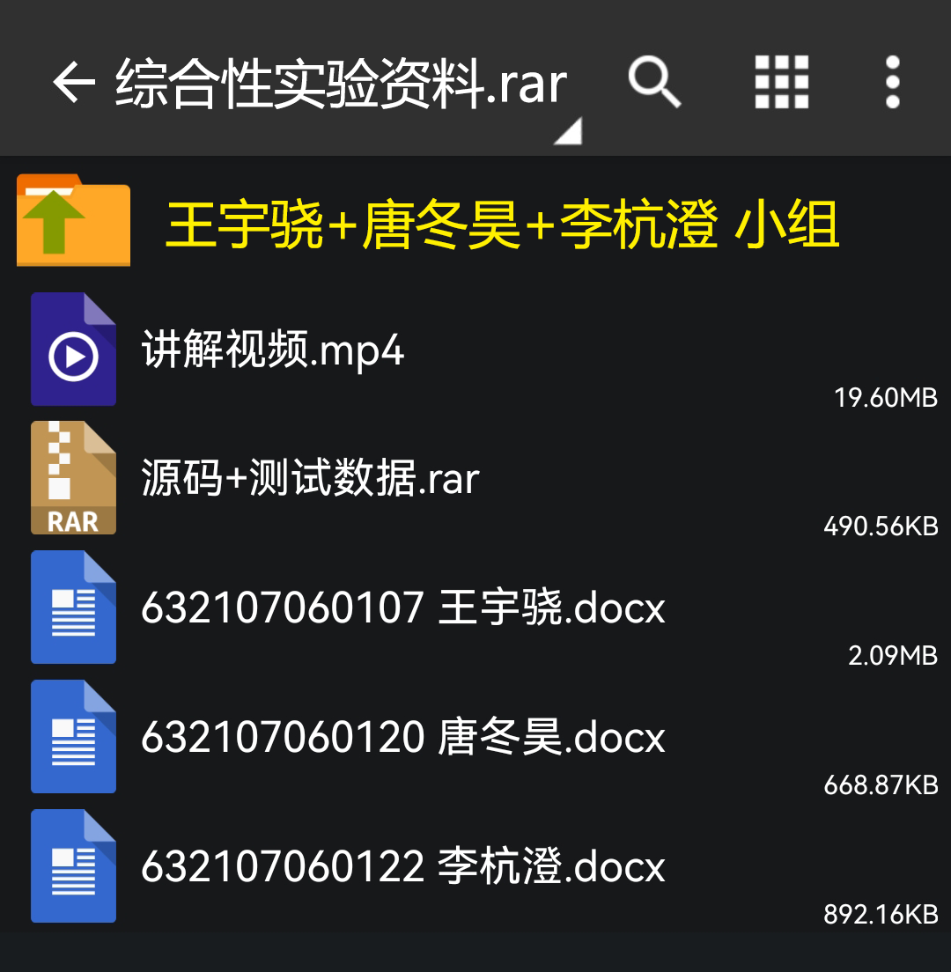
（小组整理资料）

